Муниципальное бюдженое общеобразовательное учреждение
«Гимназия № 7»

Исследовательский проект:

по теме: «Пути изучения английского языка с помощью компьютера и интернета»

Выполнил: ученик 8 «Б» класса
Попик Кирилл

Научный руководитель:
Безуглова Е.И., учитель иностранного языка

Оглавление

1.Введение | 3
Глава 1. Теоретическая часть.
1.1. Пути изучения английского языка с помощью компьютера и интернета | 5
1.2. Роль компьютеров в нашей жизни ……………………………………… | 6
1.3. Возможности Интернета в изучении английского языка по средствам интернет сайтов | 7
Глава 2. Практическая часть.
2.1. Мой личный опыт изучения английского языка через интернет сайты. | 9
3.Заключение | 15
4. Список литературы | 16

1. Введение

Я часто слышу от своих родителей: «Знание английского языка в наше время открывает двери в лучшие вузы страны, дает возможность более свободно чувствовать себя в зарубежных путешествиях, позволяет претендовать на более высокий уровень зарплаты. Английский язык – язык международного общения. Он открывает огромные возможности для человека, владеющим им. Более полутора миллиардов людей в мире владеют английским языком».
Для чего нужно изучать английский язык? Что он нам дает? И можно ли его изучать с помощью новых методов через всемирную сеть Интернет? Давайте же детально разберем методы изучения английского языка с помощью Интернета, и я, в свою очередь, поделюсь своим личным опытом и успехами.
Тема данного исследования: «Способы изучения английского языка с помощью компьютера и интернета».
Актуальность данного исследования – это необходимость применения новых информационных технологий и недостаточность изученности таких языковых программ. В современном обществе мы всё чаще убеждаемся в необходимости овладения иностранным языком в связи с растущей потребностью в нём для получения перспективной профессии, для путешествий, просто для общения, так как границы между странами стираются, и мы получаем возможность контактов с иностранцами. Компьютер в современном мобильном мире наиболее подходящий помощник в обучении языку, целью которого является общение. Особенно успешно система обучения с помощью компьютера стала развиваться в последнее время в связи с появлением CD – ROM (программ, записанных на лазерных дисках) и популяризацией сети Интернет. Цель исследования: выявить и провести апробацию существующих сегодня путей компьютерного изучения языка.
Задачи:
- Определить роль компьютера в повседневной жизни человека.
- Выявить возможности Интернета в изучении английского языка.
- Найти преимущества владения английским языком в современном обществе.
- Определить преимущества изучения английского языка при помощи компьютерных программ.
- Поделиться личном опыте изучения языка через интернет.

В последние годы всё чаще слышно о применении новых информационных технологий в средней школе. Это не только новые технические средства, но и новые формы и методы преподавания, новый подход к процессу обучения.
Основной целью обучения иностранным языкам является формирование и развитие коммуникативной культуры школьников, обучение практическому овладению иностранным языком. Появление интернета изменило жизнь практически каждого из нас. Сегодня очень редки случаи, когда дома у кого-то нет компьютера с выходом в сеть, и каждый пользуется возможностями всемирной паутины по-своему. Нас в данном случае интересует, какая сегодня существует система удаленного обучения английскому языку, и чего можно достичь, изучая иностранный язык через интернет.

Глава 1. Теоретическая часть.
1.1. Пути изучения английского языка с помощью компьютера и интернета.

В нашу с вами эпоху информации современные технологии играют очень важную роль. Если всего 50 лет назад для получения или изучения нужной человеку информации приходилось идти в библиотеку, где информация хранилась в книгах, и не было гарантии того, что человек найдёт нужную ему информацию, то в наше время вы можете получить доступ почти к любой информации буквально за минуту, благо такие изобретения как интернет и компьютер позволяют нам это сделать.
Не так давно в современном мире появился термин: «электронное обучение — система электронного обучения, обучение при помощи информационных, электронных технологий». «e-Learning — обучение с помощью Интернет и мультимедиа». Электронное обучение – это самостоятельная работа с электронными материалами, с использованием персонального компьютера; получение консультаций, советов, оценок у преподавателя, который находится далеко от Вас, возможность дистанционного взаимодействия в любое время и в любом месте получить современные знания, находящиеся в любой доступной точке мира.
С развитием сети Интернет возможности для изучения английского языка значительно увеличились. В связи с тем, что английский язык распространен во многих частях мира, Интернет-пространство наполнено информацией на английском языке, что также выполняет обучающую роль.
Именно Интернет считают техническим прорывом последних десятилетий, который оказал очень сильное влияние на развитие образовательных технологий. Кроме того, что в сети Интернет выложено множество рекомендаций и образовательных материалов, технические возможности всемирной паутины предоставляют возможность проводить образовательные занятия непосредственно в сети. В сети можно найти почти все методические материалы для изучения английского языка, онлайн тесты, аудио и видеоматериалы. Все это повсеместно используется в изучении английского языка.
Интернет пространство позволяет сразу же в сети применять на практике свои знания английского языка. При помощи сети Интернет человек может общаться с носителями языка, таким образом, не только улучшая свое знание языка, но и совершенствуя навыки восприятия английской речи. При общении в сети человеку нет необходимости моделировать ситуацию или ролевую игру, поскольку он уже участвует в живом общении, оказываясь в настоящей языковой среде.
Если иметь в виду предмет нашего обсуждения – Интернет, то прежде всего важно определиться со своими целями. Например:
- для самостоятельного изучения, углубления, ликвидации пробелов в знаниях, умениях, навыках;
- для самостоятельной подготовки к ЕГЭ, ГИА;
- для виртуального знакомства с носителями языка.
Каждый школьник должен самостоятельно работать над совершенствованием своих знаний в области иностранного языка, так как уроков английского языка в нашей школе, к сожалению, очень мало. Для этого в сетях существует множество разнообразных сайтов, с помощью которых вы можете изучить язык.
Таким образом, используя информационные ресурсы сети Интернет, можно достичь следующих результатов:
а) научиться правильно читать;
б) услышать и поработать с аутентичными звуковыми текстами сети Интернет;
в) пополнять свой словарный запас, как активный, так и пассивный, лексикой современного английского языка, отражающего определенный этап развития культуры народа, социального и политического устройства общества;
г) знакомиться с культуроведческими знаниями, включающими в себя речевой этикет, особенности речевого поведения различных народов в условиях общения, особенности культуры, традиций страны изучаемого языка.

1.2. Роль компьютеров в нашей жизни.

Жизнь современного человека трудно представить без компьютеров и интернета. В наше время, практически всё связанно с компьютерами. Компьютер представляет собой одно из самых удивительных и значительных достижений человека.
Его применение как инструмента для работы с информацией очень разнообразно и многогранно. Чтобы вы не делали – рисовали, писали, считали, играли – компьютер послушно выполняет ваши команды. Он обладает высокой скоростью, не устает, хранит большие объемы информации. Компьютер получает информацию, обрабатывает ее и выводит результат. Он может за несколько секунд просмотреть электронную библиотеку и найти требуемую информацию. Он помогает вам, учит, развлекает.
Многие компьютеры во всем мире объединены специальным образом в компьютерные сети. Самой большой популярностью пользуется сеть Интернет. С ее помощью передается большое количество информации, журнальных статей, деловых писем, стихотворений и прозы, мнений и взглядов, игр и шуток, словом все, что можно преобразовать в компьютерную информацию и переслать по каналам связи. При этом Вам гарантирован быстрый и безошибочный обмен информацией, быстрый доступ к ней и ее обработка.
С помощью ПК также можно обустроить рабочее место у себя дома и заняться самообразованием, в том числе изучением иностранного языка. Ведь во-первых, все компьютеры могут воспроизводить аудио и видео файлы. А значит у вас есть прекрасная возможность не только просмотреть видеоурок, но и записать его на флешнакопитель, а позднее проработать еще раз при выполнении письменных заданий и тестов. Во-вторых, элементарных навыков владения компьютером будет достаточно, чтобы выполнять интерактивные задания в виде игр, с яркими картинками и прекрасным звуковым сопровождением. Уроки могут стать увлекательной игрой, а это многократно увеличивает интерес к языку и самому процессу обучения. В-третьих, вы сможете следить за своими успехами. Формировать индивидуальные отчеты о прогрессе, поэтому у вас есть возможность наглядно видеть, насколько вы продвинулись в изучении языка, а какие вершины еще предстоит покорить.
Таким образом, компьютер является универсальным помощником при изучении английского языка. Воспользуйтесь всеми возможностями своего ПК, и вы значительно упростите процесс обучения, сделаете его ярким и легким.

1.3. Возможности Интернета в изучении английского языка по средствам интернет сайтов.
Несомненно Интернет может использоваться в качестве эффективного приложения для развития грамматических, лексических навыков и умений, проверки знаний. Сюда входят всевозможные тренировочные лексические, грамматические, фонетические упражнения, тесты на чтение, грамматику, IQ-тесты и т.д. Преподаватели или сами обучающиеся могут находить такие сайты на WWW. Для того, чтобы узнать, где и какие существуют развивающие сайты, какую пользу они могут принести, я нашел в Интернете следующие официальные образовательные сайты, все они бесплатные, ориентированы на разных пользователей и построены в разных форматах:

1. Duolingo — один из самых популярных сервисов для изучения иностранных языков с нуля. Программа построена в форме «дерева достижений»: чтобы перейти на новый уровень, нужно сначала набрать определенное количество очков, которые даются за правильные ответы. Есть приложения для iOS и Android.
2. LearnEnglish — здесь собраны материалы для изучения английского в разных форматах: уроках, играх, общении в чатах и т. п. Сайт доступен на английском языке.

3. Situational English — предлагает изучать английский через ситуации. На сайте собрано около 150 статей, в которых, в зависимости от контекста, предлагаются готовые выражения и реакции. Материалы доступны на русском языке.
4. Real-english.com — сайт с уроками, статьями и видео. Доступен также на русском языке.
5. Learn American English online — весь материал распределен по уровням и выделен определенным цветом для удобства. А учитель Пол объясняет грамматику в видеоформате.
6. Learnathome — российский сервис, удобный тем, что для студента каждый день формируется план занятий, который можно выполнить за 30 минут. Прежде чем начать, пользователю рекомендуется пройти быстрый тест, который определит уровень знания языка. Если тест пропустить, сервис установит программу для уровня elementary.
7. Edu-station — русскоязычный сайт, на котором можно не только смотреть видео-лекции, работать с конспектами и книгами, но также с интерактивным словарем. Есть платный контент.
8. Оroro.tv — сервис изучения английского в процессе просмотра фильмов и популярных сериалов. В видеопроигрыватель встроен переводчик, в котором нужно выбрать русский язык.
9. Film-english — сайт изучения языка с помощью короткометражек создал преподаватель английского Киеран Донахью — лауреат ряда престижных образовательных премий в Великобритании.
10. TuneintoEnglish — сайт предлагает изучать английский с помощью музыки. Здесь можно записывать тексты песен под диктовку, петь караоке, найти упражнения к текстам и угадывать, о какой песне идет речь, по диаграммам.
Зарегистрировавшись в понравившейся сети, каждый сможет найти друга по переписке, а дальше дело техники – общайтесь, развивайте свои навыки общения на английском и узнавайте много нового и интересного для себя. Практика показывает, что люди, которые ежедневно общаются на английском в социальных сетях, быстрее преодолевают свой страх перед общением и, таким образом, быстрее получают желаемый результат.

Глава 2. Практическая часть.
2.1. Мой личный опыт изучения английского языка через интернет сайты.

На моем личном примере я хочу рассказать о программе Duolingo, с которым меня познакомил мой учитель английского языка более одного года назад. Duolingo на сегодняшний день считается одной из самых популярных программ, которая поможет вам выучить множество иностранных языков: английский, испанский, французский, итальянский, языки арабской группы. Это совершенно очаровательный ресурс для изучения иностранных языков с нуля. Он простой, красивый, интуитивно понятный и бесплатный , потому что создан стараниями энтузиастов из разных стран.
Есть три способа начать заниматься по этому сервису:
- Скачать Duolingo на мобильное приложение, поддерживающее Android;
- скачать приложение на компьютер, используя специальную утилиту;
- начать занятия в режиме онлайн.
Выбирать, какой способ лучше – дело пользователя, но для меня предпочтительнее последний способ. Он не требует обновлений, не занимает память на ПК или мобильном устройстве (скачанному варианту нужно 2 ГБ), не будет «тормозить»; всего лишь нужен стабильный интернет.
Регистрации как таковой нет: просто заходим на выбор через аккаунт Google или facebook, выбираем родной язык и изучаемый.
В самом начале надо выбрать уровень обучения: для абсолютных новичков рекомендуется легкий, если есть начальные знания – обычный (Intermediate), «продвинутый» уровень называется «безумный», но это не предел, можно выбрать и выше. Если уровень выбран слишком легкий или оказался не по силам, его можно поменять в настройках.

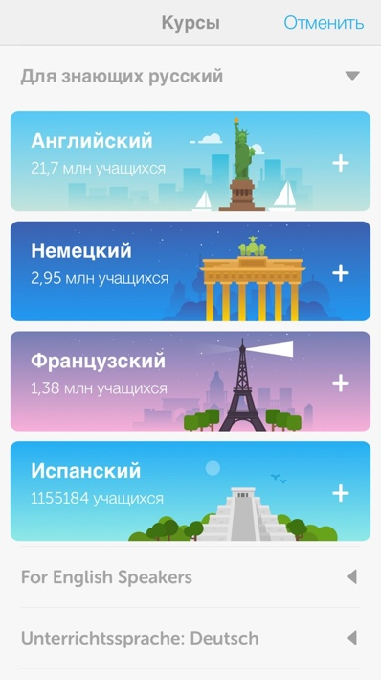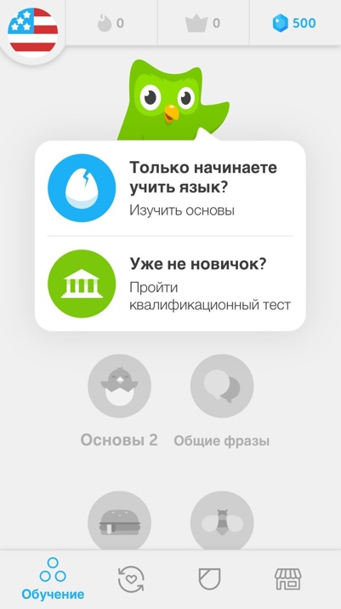

Обучение происходит в виде уроков, в которых задания даются в письменном и аудио виде. Письменные задания могут содержать перевод на изучаемый язык или на родной с иностранного. Аудио задания прослушиваются (необходимы наушники или колонки), потом предлагают: Записать то, что прослушано; перевести прослушанное предложение или фразу; повторить в микрофон то, что услышали. Если есть трудность с восприятием на слух, то можно включить медленный повтор – нажимаем на значок в виде черепашки, и тогда предложение или фразу натурально «разжуют» очень медленно и четко.

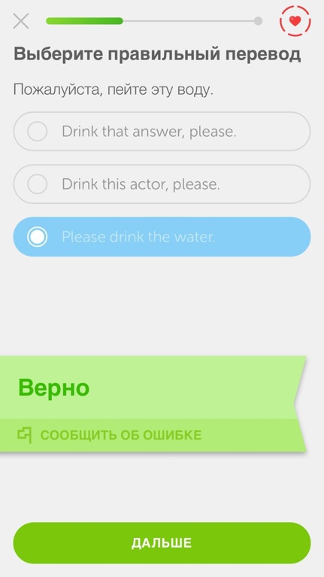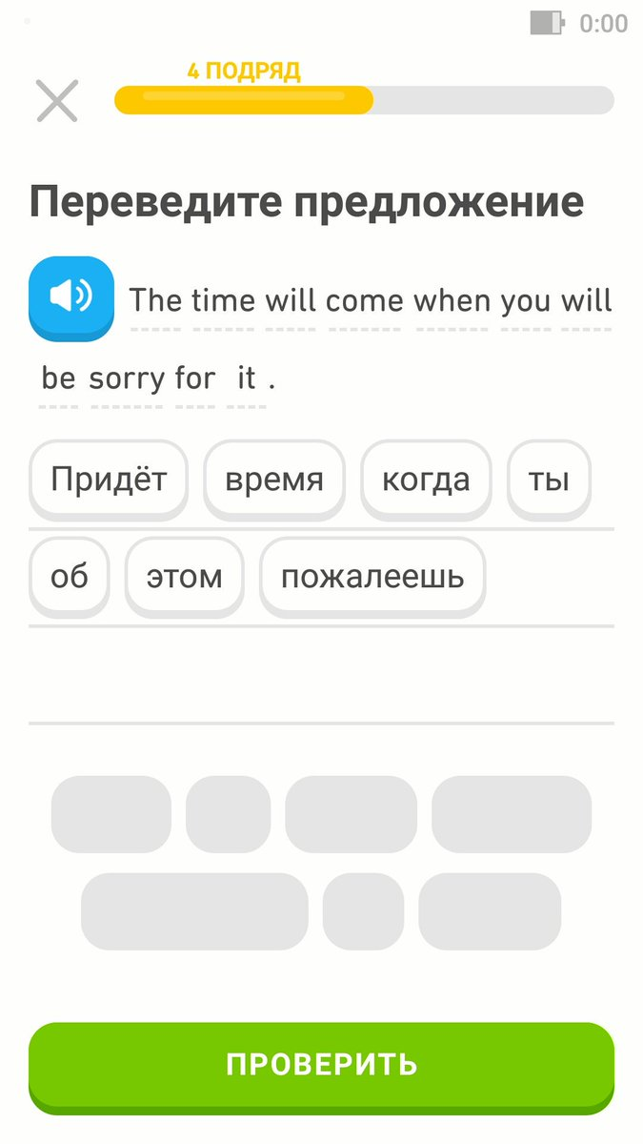

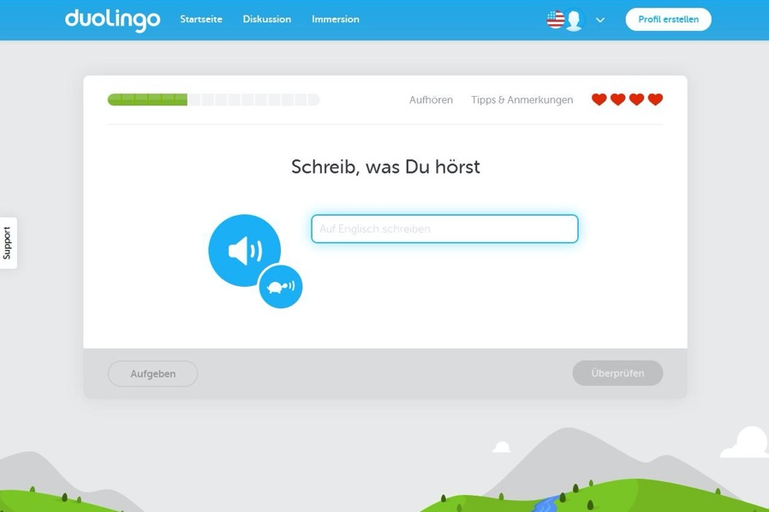

Давая ответы на вопросы, мы нажимаем «далее», если ответ правильный, то переходим к следующему заданию, если нет – на экране внизу появится правильный ответ, и можно переходить к следующему шагу.
По окончании урока предлагается закрепить его и пройти тест: по тому же принципу (чередование письменных и аудио вариантов) даются ответы на 10 вопросов, после их выполнения присваивают статус в зависимости от успехов.

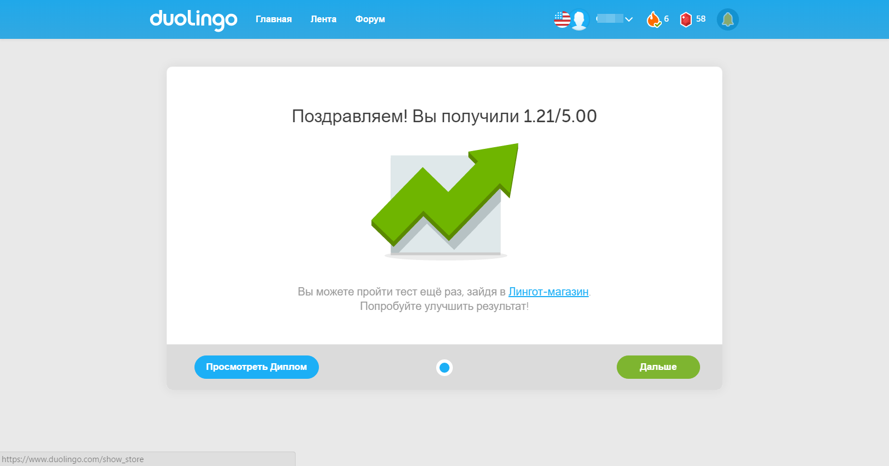

Выбор упражнений на Duolingo ведется по принципу «дерева»: можно постепенно идти от простого к сложному, или сразу «перепрыгнуть» в тематический раздел, начать углубленно изучать грамматику. Но система не даст продолжить учебу, если тест в конце урока содержит ошибки: вам вежливо предложат вернуться обратно и дойти до выбранной темы постепенно.
Можно сдать мини-экзамен и «перепрыгнуть» сразу через 8 уровней. Этот текст зачтется, если не будет ни одной ошибки! При наличии хотя бы одной ошибки ученика информируют, что тест не пройден и обучение будет идти по стандартному плану.
Если пригласить друзей с facebook, можно учиться и соревноваться одновременно, за лидерство раздаются дополнительно линготы (виртуальная единица валюты Duolingo, чем больше вы постигаете, тем больше вы зарабатываете). Например, за 50 лингтонов Duolingo дает возможность сдать тест и получить сертификат о степени владения иностранным языком. Это, конечно, не международный экзамен, но тоже будет полезно. Кстати, ими можно делиться: если линготов накопилось много, есть возможность послать их на любой аккаунт. На форуме есть раздел, где предлагают поделиться линготами.
Duolingo не только дает возможность учиться индивидуально. Есть дополнительный функционал для учителей, где формируется класс, можно заказать методические материалы. Воспользоваться сервисом для педагогов можно бесплатно (стандартный набор) и платно (расширенные возможности).
Для себя я смог выделить следующие достоинства этой программы:
- Приложение совершенно бесплатно – можно учиться практически бесконечно и не платить за это ничего;
- Никто не подгоняет, если решили сделать перерыв – хоть полгода можно не заходить на сайт. Просто надо помнить, что за непрерывную учебу получишь больше наград;
- задания даются по возрастающей в зависимости от успехов: если встречались ошибки, то через несколько заданий вопрос дублируется, то есть дается возможность ответить уже правильно;
- на официальном сайте Duolingo обширный форум, где учащиеся активно общаются, помогают друг другу;
- при желании можно включить платный функционал, но он не дает особых преимуществ перед теми, кто учится без оплаты;
- задания даются в понятной форме, ошибиться, если внимателен и знаешь правильный ответ, очень сложно, но опечатка будет рассмотрена как ошибка.
Мне понравилась эта программа своей простотой и легкостью изучения английского языка . Благодаря ей я научился : правильному расставлению слов в предложении , научился правильно разговаривать , научился понимать иностранный язык без переводчика и многое другое.
Это приложение принесло большой вклад в мое изучение английского языка и думаю оно поможет всем кого интересует такое-же занятие.
Поэтому я решил подробно рассказать о преимуществах данного приложения в своем классе и провести анализ мнений учеников о плюсах и минусах данного метода изучения английского языка путем анкетирования.
Результаты анкетирования представлены Диаграммой 1.

По результатам анкетирования можно было сделать вывод, что мой опыт был полезен. Из плюсов изучения были выделены:
- Легкость и удобство скачивания на мобильное устройство;
- Приложение бесплатное;
- Игровая форма обучения позволяет выучить язык легко и непринужденно;
- Благодаря наличию шкалы, под каждым уроком можно увидеть темы, которые необходимо повторить, чтобы не забыть пройденный материал;
- Есть возможность обсудить задания на форуме как с другими пользователями, так и с создателями курса;
- Ресурс подстраивается под пользователя и выдает те задания и слова, которые даются ему труднее всего, или те, которые нужно повторить.
К минусам можно отнести следующие:

- Отсутствуют объяснения по грамматике;
- Ресурс не подойдёт для тех, кто хочет выучить язык на уровне выше базового;
- Отсутствие альтернативных вариантов перевода в заданиях;
- Программа работает только при подключении к Интернету;
- Отсутствие видеоуроков.

Я думаю, в наше время, очень важно знать иностранные языки. Некоторые люди учат языки, потому что они им нужны для работы, другим путешествовать за границу, и для третьих это просто хобби. Люди хотят знать языки, писать друзьям по переписке или общаться с людьми с разных стран, встретить больше новых людей и завести друзей. К тому же, они хотят читать книги известных писателей в оригинале, читать газеты и журналы. Это помогает им узнавать больше о разных событиях, жизни людей, обычаях и традиций.
Изучение иностранных языков расширяет наш кругозор, люди становятся более образованными. На мой взгляд, языки особенно важны для тех, кто работает в разных сферах науки и технологии, политики. Иностранный язык помогает узнать родной язык лучше.
В наши дни, английский стал международным языком. Около 300 миллионов людей говорят на нем, как на родном языке. Что касается меня, я учу английский с 8 лет. Этот язык очень мне помогает, говорить свободно с людьми со всего мира, заводить новых друзей и принимать участие в международных конкурсах.
Так в чем же заключаются преимущества владения английским языком? Давайте подытожим.
- Первоначальный плюс – это общее развитие. Обогащение своего умственного потенциала, эрудиции;
- Английский-международный язык, на нем говорят почти во всех странах мира, его знание дает вам неограниченные возможности в работе, на отдыхе, путешествиях;
- При свободном владении английским вы легко найдете работу в большинстве стран мира, причем довольно престижную;
- Еще один значимый плюс на отдыхе: зная международный язык, вы легко сможете поехать на отдых куда пожелаете с уверенностью, что вас везде поймут и не обманут, вам легко будет общаться с местным населением (узнавать о достопримечательностях, схемах проезда и т.д.);
- Вы сможете легко находить друзей в интернете из разных стран. Опять же развиваться общаясь с ними.

3. Заключение

Исследование показало, что использование компьютерных технологий - это не только источник удовольствия, но в первую очередь, это способ получения информации. Многие имеют навыки работы в различных компьютерных программах, создают компьютерные презентации, общаются в сети Интернет.
Мной был составлен анализ образовательных сайтов Интернета и на примере одной из них раскрыты достоинства метода изучения языка с помощью компьютера и интернета.
Обучая иностранному языку, Интернет помогает в формировании умений и навыков разговорной речи, а также в обучении лексике и грамматике, обеспечивая подлинную заинтересованность и, следовательно, эффективность. Более того, Интернет развивает навыки, важные не только для иностранного языка. Это прежде всего связано с мыслительными операциями: анализа, синтеза, сравнения, сопоставления, вербального и смыслового прогнозирования и т.д. Таким образом, навыки и умения, формируемые с помощью Интернет - технологий, выходят за пределы иноязычной компетенции даже в рамках “языкового” аспекта. Интернет развивает социальные и психологические качества обучающихся: их уверенность в себе и их способность работать в коллективе; создает благоприятную для обучения атмосферу, выступая как средство интерактивного подхода.
Доказательна и уместна гипотеза: «Если Интернет хорошо влияет на процесс обучения студентов, то его можно внедрить в учебную программу, в конечном итоге это позволит ускорить процесс обучения», но ни в коем случае не заменит живого общения преподавателя и студента.
В наш век высоких технологий компьютеры играют огромную роль в изучении английского языка, так как существует интересная и полезная возможность новых способов получения знаний. Таким образом, мы пришли к выводу, что интернет действительно может помочь и ускорить процесс обучения иностранного языка.
В результате проделанной работы я
- изучил возможности изучения английского языка с помощью сети Интернет;
- дала определение термину «электронное обучение» («e - learning»);
- составил список адресов обучающих сайтов, исследовали адреса языковых социальных сетей, блогов, You-tube-каналов.
Данная тема меня заинтересовала и я бы хотел продолжить ее изучение.

Список обучающих сайтов:
1. Lingualeo.ru
2. Abc-english-grammar.com
3. www.native-english.ru
4. www.englishlearner.ru
5. http://begin-english.ru/test/pre-intermediate/
6. https://lyricstraining.com/ - это новый способ выучить английский и другие языки через музыку и тексты ваших любимых песен
You - tube-каналы:
1.www.youtube.com/user/MinooAngloLink - полезные грамматические уроки
2.www.youtube.com/user/dailydictation - американский английский с коротенькими диктантами и разбором произношения, очень интересно
Блоги:
1.situationalenglish.blogspot.com - изучаем английский язык не словами, а ситуациями, на сайте - около 150 различных статей
2.engblog.ru - сайт на русском языке со статьями, грамматикой и прочим
3.www.bbc.co.uk/worldservice/learningenglish/language/ - видео для отработки произношения, отработка грамматики
4.www.amalgama-lab.com - изучаем английский с помощью текстов песен
Языковые социальные сети:
- lang-8.com - тут вы пишете текст на изучаемом языке, а носитель языка исправляет ваши ошибки, если вы их допустили
- www.englishbaby.com - языковая социальная сеть, чат, общение с носителями, уроки

4. Список литературы
- Владимирова Л. П. Интернет на уроках иностранного языка. ИЯШ, №3, 2002. с 33-41.
- Дмитриева Е.И. Основная методическая проблема дистанционного обучения иностранным языкам через компьютерные телекоммуникационные сети интернет. // ИЯШ - 2003. – № 1.
- Нелунова Е.Д. Информационные и коммуникационные технологии в обучении иностранному языку в школе. Якутск, 2006.
- Полилова Т.А. Пономарева В.В. Внедрение компьютерных технологий в преподавание иностранных языков // ИЯШ – 2007. - № 6.- с. 35-36
- Мультимедийные учебники, учебные программы «Профессор Хиггинс», «Английский без акцента», мультимедийные программы «Охford Platinum» и «Английский. Путь к совершенству» и т.д..
- Образовательные сайты по английскому языку в Интернете.( написать адрес)
- Интернет ресурс https://multiurok.ru/
- Интернет ресурс https://school-science.ru/2/3/29861
- Интернет ресурс wikipedia.org/wiki/Интернет
- Интернет ресурс Lingualeo.ru
- Интернет ресурс www.native-english.ru
- Интернет ресурс www.englishlearner.ru

